**Государственная система стандартизации РФ**

Качество – совокупность свойств продукции, обуславливающих её способность удовлетворять определённые потребности.

Характеристика качества – качественный признак или величина, характеризующие свойство продукции, составляющее её качество.

Уровень качества – любая относительная количественная характеристика качества, полученная путём сопоставления опытных значений с соответствующими базовыми.

Информация (И) – сведения о лицах, предметах, событиях, явлениях и процессах, представленные в форме, обеспечивающей возможность их хранения и передачи.

Данные (Д) – информация, представленная на электронном носителе в виде, пригодном для обработки вычислительными и программными средствами.

Документированная информация – зафиксированная на материальном носителе информация с обязательными реквизитами, позволяющими её идентифицировать.

Программа (П) – описание на коде последовательности команд для вычислительного средства.

Программное средство (ПС) – программы + данные + документация.

База данных (БД) – совокупность данных, организованных по определённым правилам, предусматривающим общие принципы описания, хранения и манипулирования данными, независимая от прикладных программ.

Автоматизированные БД (АБД) – ПС + БД.

Программный продукт (ПП) – программные средства, предназначенные для поставки пользователю (ПП = ПС).

Программно-информационный продукт (ПИП) – автоматизированная БД, предназначенная для поставки пользователю.

Информационные ресурсы (ИР) – программные и/или программно-информационные продукты (ИР = ПП, ИП).

Информационная система (ИС), информационно-вычислительная система (ИВС), компьютерная система (КС) = АБД + ВС.

Информационная сеть (С) = ИС + средства связи.

Информационная технология – система взаимосвязанных методов и способов сбора, накопления, хранения, поиска, обработки и выдачи инфы потребителю.

Компьютерная технология – сис-ма взаимосвязанных методов и способов сбора, накопления, хранения, поиска, обработки и выдачи инфы потребителю с применением вычислительных и программных средств, то есть информационная технология + вычислительные и программные средства.

Информатизация – процесс автоматизации информационной технологии с помощью средств вычислительной техники и программных средств, то есть компьютеризация информационных процессов.

Соответствие – соблюдение заданных требований к продукции, процессу или услуге.

Подтверждение соответствия – определение соблюдения требований, например, сертификация.

Система подтверждения соответствия – система, располагающая собственными правилами процедуры и управления для осуществления подтверждения соответствия.

Заявление поставщика о соответствии – процедура, посредством которой поставщик письменно удостоверяет, что продукция соответствует требованиям.

Сертификация – процедура, посредством которой третья сторона письменно удостоверяет, что продукция соответствует требованиям.

Сертификат – документ, выданный по правилам системы сертификации, подтверждающий, что продукция соответствует требованиям.

Законы: «О защите прав потребителей», «О поставках продукции для федеральных государственных нужд», «Об информации, информатизации и защите информации», «О сертификации продукции и услуг».

**Стандартизация в различных сферах.**

Модель функционирования системы менеджмента качества (СМК), основанной на процессном подходе.

Процессная модель отображает интеграцию:

* Ответственность руководства
* Менеджмент ресурсов
* Выпуск продукции
* Измерение, анализ и улучшение

Модель позволяет рассматривать деятельность организации по принципу замкнутой цепи:

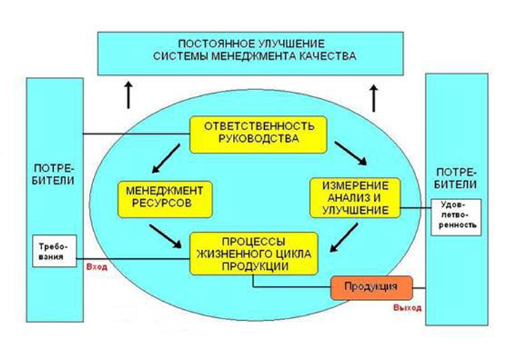

**Международная стандартизация**

РОССТАНДАРТ — это федеральный орган исполнительной власти, осуществляющий функции по оказанию государственных услуг в сфере технического регулирования и метрологии, лицензирование деятельности по изготовлению и ремонту средств измерений, а также функции по государственному метрологическому контролю и надзору, контроль и надзор за соблюдением обязательных требований национальных стандартов и технических регламентов.

Задачи:

• реализация функций национального органа по стандартизации;

• обеспечение единства измерений;

• осуществление государственного контроля (надзора) за соблюдением требований технических регламентов и обязательных требований стандартов;

• создание и ведение федерального информационного фонда технических регламентов и стандартов и единой информационной системы по техническому регулированию;

• осуществление организационно-методического руководства по ведению Федеральной системы каталогизации продукции для федеральных государственных нужд;

• организация проведения работ по учету случаев причинения вреда вследствие нарушения требований технических регламентов;

• организационно-методическое обеспечение проведения конкурса на соискание Премии Правительства Российской Федерации в области качества и других конкурсов в области качества;

• оказание государственных услуг в сфере, стандартизации, технического регулирования и метрологии.

**Состав росстандарта**

1. Организация мобилизационной подготовки и гражданской

обороны;

2. Финансово-экономический;

3. Информационно-аналитический;

4. Технического регулирования и стандартизации;

5. Административной работы и внешних связей;

6. Государственного надзора и контроля;

7. Контрольно-ревизионный;

8. Метрологии;

9. Режимно-секретный.

**Функции росстандарта**

Росстандарт осуществляет свою работу через свои территориальные органы и

подведомственные организации. Он выполняет:

* Прием программ разработок проектов, нормативных документов и утверждение национальных стандартов, а также организацию их экспертизы;
* Обеспечение национальной системы интересам национальной экономики, в том числе материально-технической базы и научно-технического уровня;
* Осуществление учета национальных стандартов, в том числе правил, норм и рекомендаций стандартизации, а также обеспечивает их публикацию, распространение и доступность заинтересованным лицам;
* Создание технических комитетов в области стандартизации и координацию их деятельности;
* Участие в разработках международных стандартов, в том числе обеспечивая
* Учет интересов РФ при их принятии и представление РФ и обеспечение
* Сотрудничества в международных организациях, осуществляющих деятельность в области стандартизации.
* Разработку и утверждение изображения знака соответствия национальных стандартов.

Международное сотрудничество.  
Основные направления работ.

1. Защита национальных интересов и обеспечение безопасности РФ в

деятельности международных организаций;

2. Обеспечение ведущей роли и повышение авторитета РФ, а также

присоединение к ВТО (Всемирная торговая организация); Соответствие

стандартов, правил и требований РФ с международными;

3. Обеспечение конкурентоспособности продукции РФ, в том числе

повышение экспорта и объемов импортозамещения.

Межгосударственный совет по стандартизации метрологии и сертификации.

Члены EASC – руководители национальных органов по стандартизации, метрологии и сертификации государств СНГ.

Рабочие органы Совета:

* Технический секретариат
* Созданные EASC комитеты и рабочие группы
* Совет полномочных представителей

Основное направление межгосударственной стандартизации – разработка нормативных документов по стандартизации (межгосударственных стандартов, правил, рекомендаций и классификаторов), устанавливающих:

•правила проведения работ по межгосударственной стандартизации;

•общетехнические нормы и требования;

•обязательные требования к качеству продукции, процессам И услугам межгосударственного применения;

•единые методы испытаний продукции;

•единицы физических величин межгосударственного применения;

•физические константы и стандартные свойства веществ и материалов;

•единые требования по охране окружающей среды

Разработка межгосударственных нормативных документов осуществляется по плану (программе) межгосударственной стандартизации, принимаемому Советом ежегодно.

Проекты нормативных документов разрабатываются в рамках межгосударственных технических комитетов (МТК) и подкомитетов по стандартизации предприятиями и организациями государств, которые определены в плане (программе) в качестве головных разработчиков и соисполнителей.

Членами МТК являются национальные технические комитеты и авторитетные организации государств—участников Соглашения в области деятельности данных МТК.

Технические комитеты, работающие в области ИТ

КОМИТЕТ 21 – Услуги связи, информатизации и управления связью, строительство и

эксплуатация объектов в сфере связи и информационных технологий.

КОМИТЕТ 22 – Информационные технологии

КОМИТЕТ 26 – Криптографическая система защиты

КОМИТЕТ 098 – Биометрия и биомониторинг

КОМИТЕТ 164 – Искусственный интеллект

КОМИТЕТ 191 – Научно-техническая информация, библиотечное и издательское дело

КОМИТЕТ 194 – Кибер-физические системы

КОМИТЕТ 355 – Технологии автоматической идентификации и сбора данных

КОМИТЕТ 362 – Защита информации

КОМИТЕТ 461 – Информационно-коммуникационные технологии в образовании

КОМИТЕТ 468 – Информатизация здоровья

КОМИТЕТ 700 – Математическое моделирование и высокопроизводительные вычислительные технологии